Муниципальное бюджетное общеобразовательное учреждение
<<Средняя общеобразовательная школа №1 с. Алхан-Кала
Грозненского муниципального района ЧР>>

yana280472@mail.ru
ЧР c. Алхан-Кала, пл.Советская тел. 8(928) 783-99-77
Отчет
о проведенных мероприятиях
по исполнению Единой Концепции
духовно-нравственного воспитания
и развития подрастающего поколения
за 1 квартал 2016 года

В соответствии с планом в МБОУ «СОШ №1 с.Алхан-Кала» были проведены следующие мероприятия:
12.01.16г. учителем истории и обществознания была проведена лекция о жизни устаза Кунта-Хаджи Кишиева.

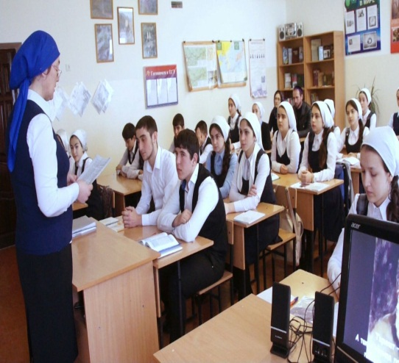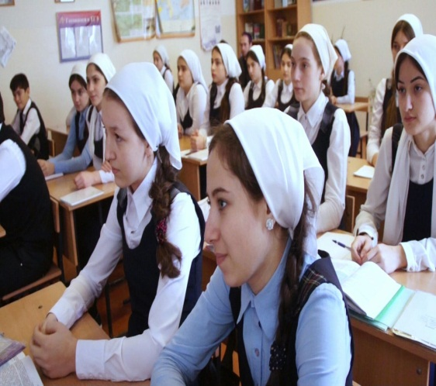

08.01.16г. педагог-организатор по ДНВ Исмаилов А.А. организовал посещение учителей Святыни матери шейха КУНТА-ХАДЖИ ХЕДИ.
Педагогов сопровождал куратор Грозненского района духовный наставник Хагиев Р.

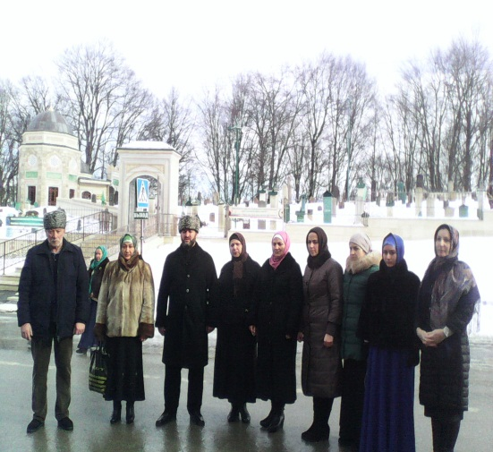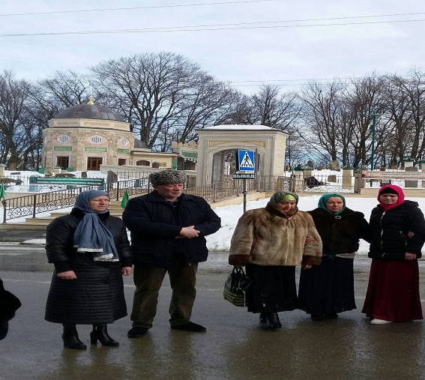

13.01.16г. учителем истории и обществознания Килоевой Л.Л.был проведён кинолекторий о зияратах Кунта- Хаджи и Хеди Кишиевых.

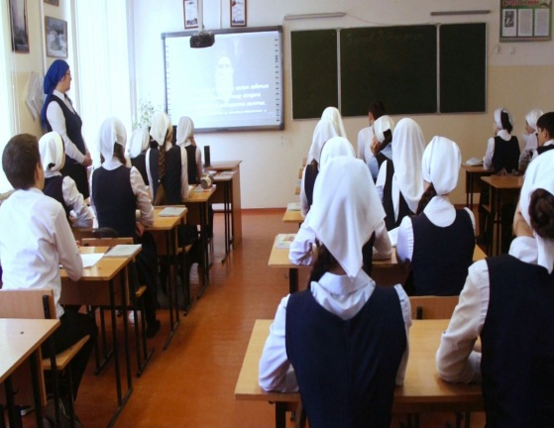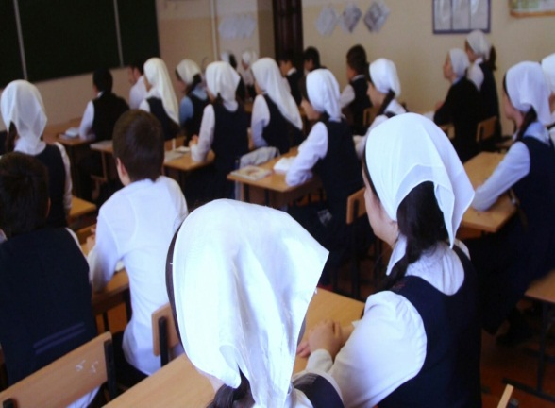

15.01.16г. куратором Грозненского района духовный наставник Хагиев Р. провёл проповедь о жизни Кунта-Хаджи Кишиева.

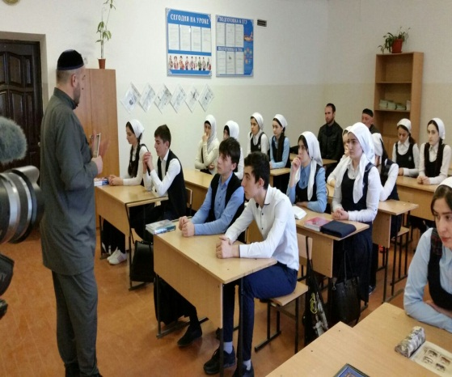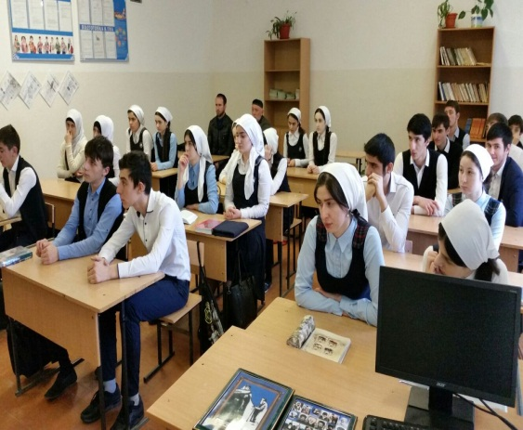

14.01.16г. чтение мавлида духовными наставниками Хагиевым Р. и Исмаиловым А.

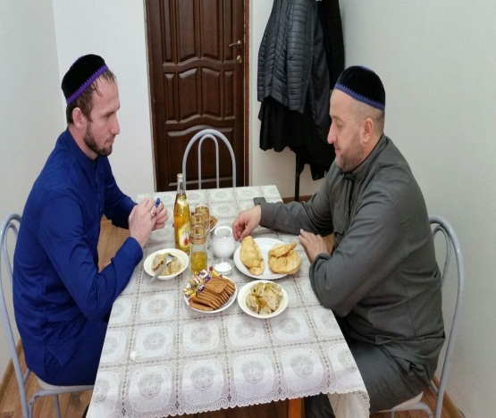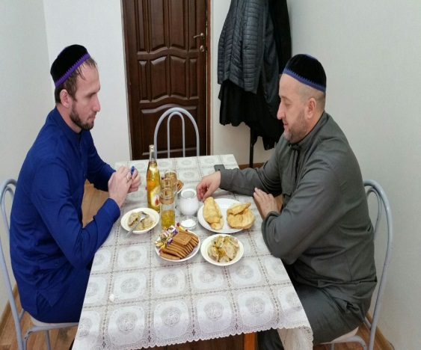

С 11.01. по 15.01.2016г. был проведён конкурс на лучший реферат о Кунта- Хаджи Кишиеве.

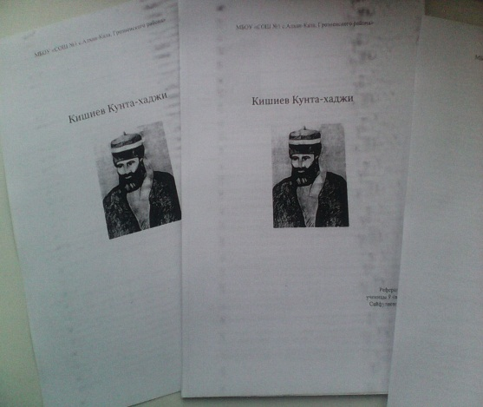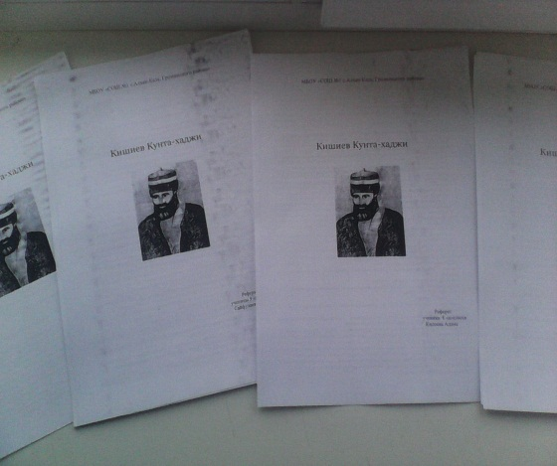

15.01.16г. педагог ДНВ Исмаилов организовал посещение мечети учащимися 9-11 классов.

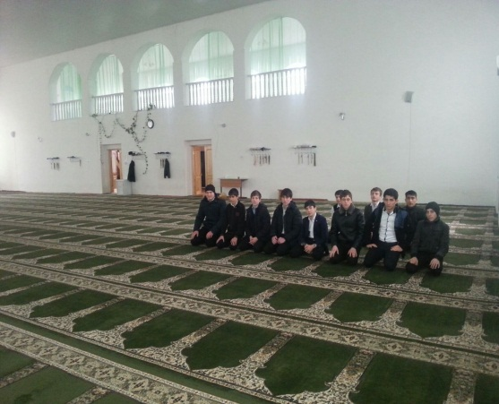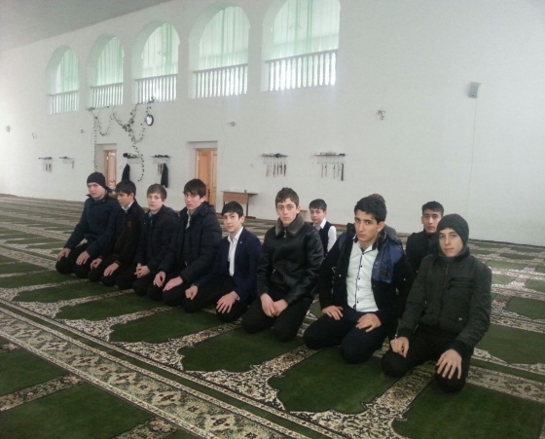

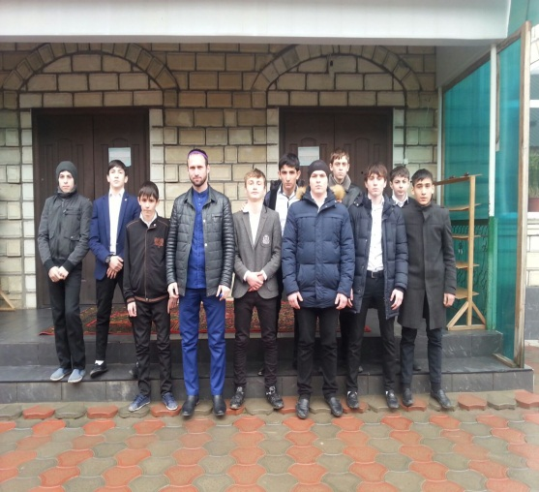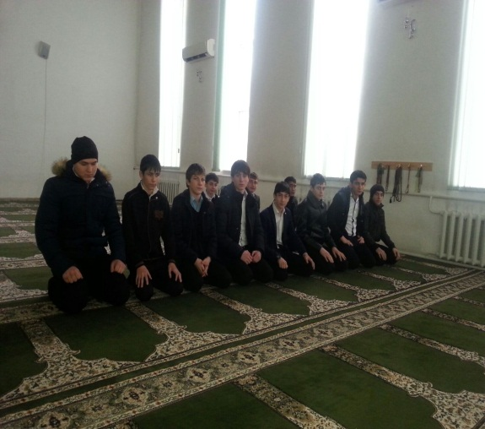

14-15.11.14г.инспекторами ПДН, и завучем по ВР был проведен рейд по проверке посещаемости учащихся и наличие дневников в старшем звене.
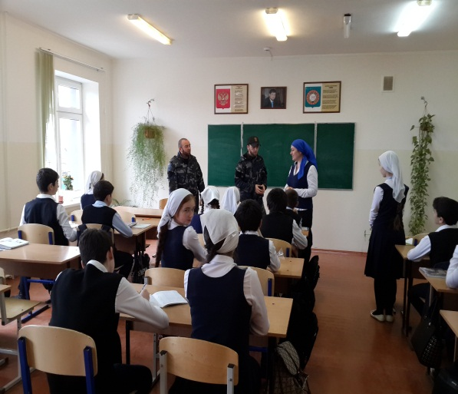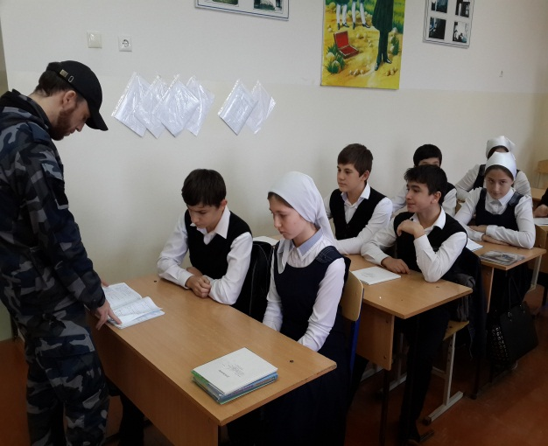

11.01.16г. был проведен рейд в составе: инспектор ПДН Магомадов И.И., замдиректора по ВР Килоева Л.Л., педагог-психолог Гаймаева М.Б. и педагог-организатор по ДНР Исмаилов А.А.
Проверкой установлено, что учащиеся пропускали занятия по уважительной причине.
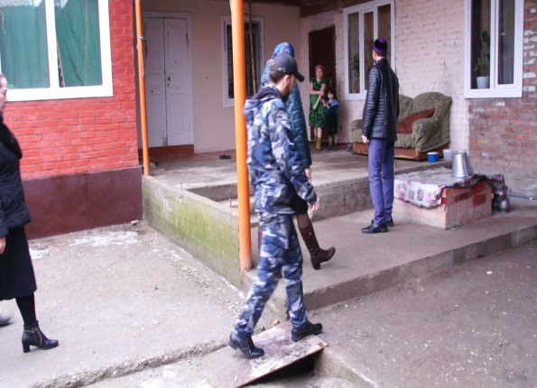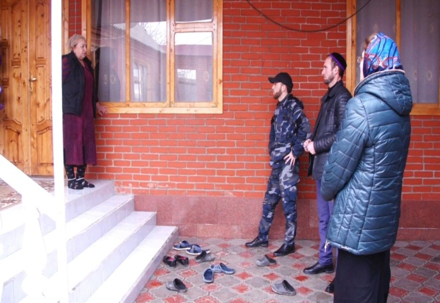

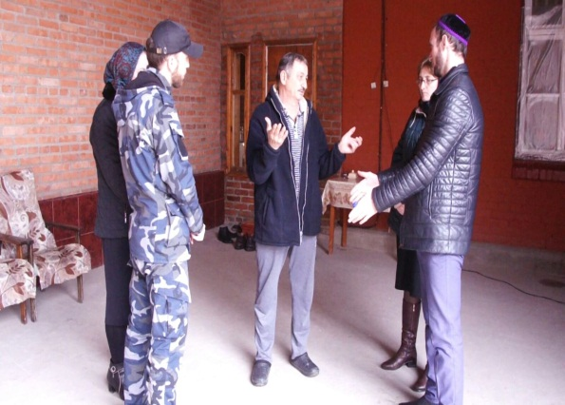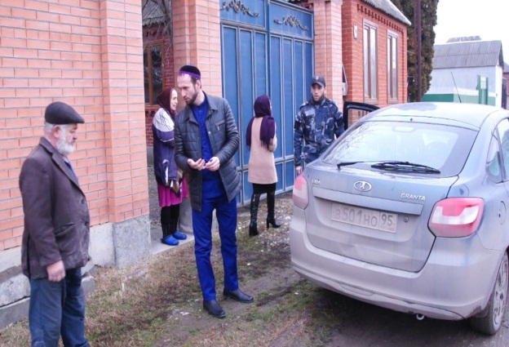

19.01.2016г. учителем физической культуры Ибиевым С.К. среди учащихся 5-х классов были проведены весёлые старты. Победители награждены грамотами.
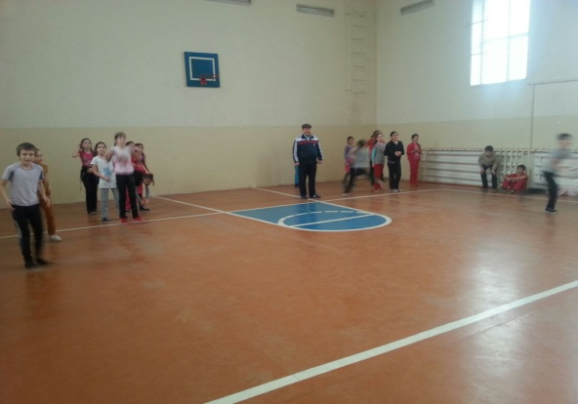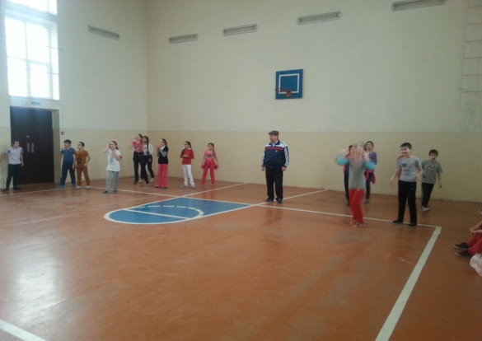
18.01.16г. на районном конкурсе исполнения нашидов, посвящённом Дню рождения Пророка МУХХАММАДА ( С.А.В.) «Его нравственность был сам Коран» наша ученица 9 «А» класса Ажиева Иман заняла 1 место.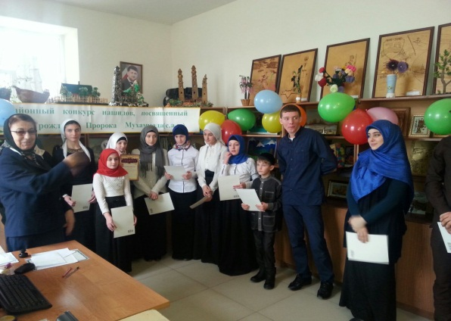 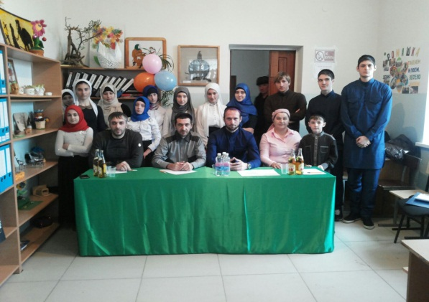
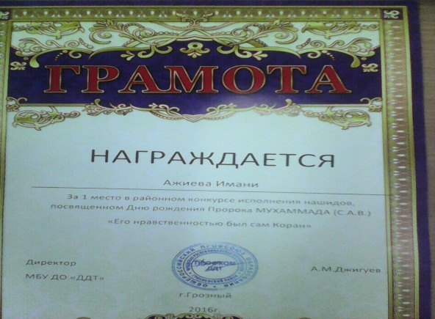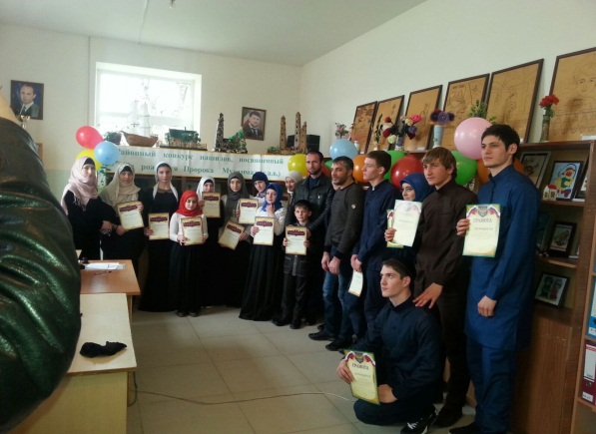
18.02.16года в актовом зале школы учащихся 10-11-х классов и их родителями проведён инструктаж: по противодействию экстремизма и терроризма; противодействию религиозному экстремизму и оттоку молодёжи в ряды НВФ на территории Грозненского района Чеченской Республики. Инструктаж проводили духовные наставники Хагиев Р., Имаилов А.А., инспектор ПДН ОМВД России по Грозненскому району капитан полиции Магомадов И.У., старший лейтенант полиции Исаев А.Н., глава сельского поселения Алматов Л.
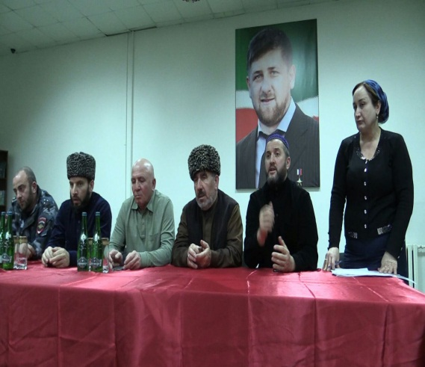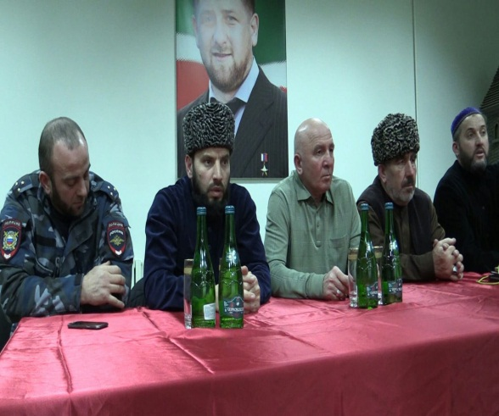

04.02.16г. в школе был проведен семинар по профилактике экстремизма и терроризма, наркомании и духовно-нравственное воспитание подрастающего поколения с учащимися 9-11 классов.
Цель семинара: совершенствование у школьников знаний о терроризме; формирование общественного сознания и гражданской позиции подрастающего поколения.

Семинар провели: сотрудник министерства ЧР по делам молодежи-Джамалдаев Ш., психолог ГБУ РЦПБСПИД МЗ ЧР-Абдулкадырова А.А., старший специалист РУО-Матаева Р.Э.
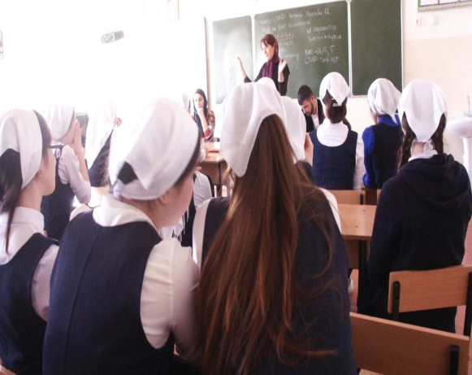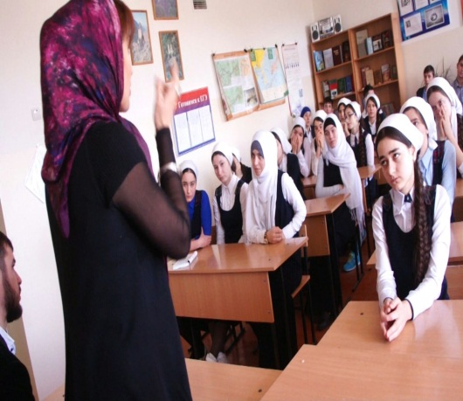

03.02.16г. в начальной школе состоялась выставка рисунков по теме: «Дети против террора!»
Слово «террор» в переводе с латинского означает «ужас». Именно это отразили в своих работах учащиеся нашей школы.
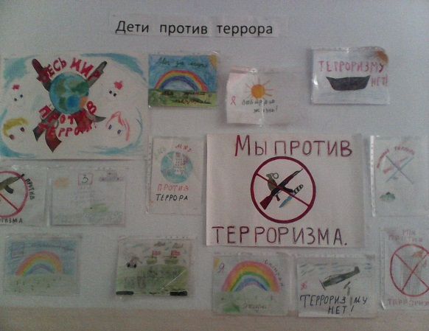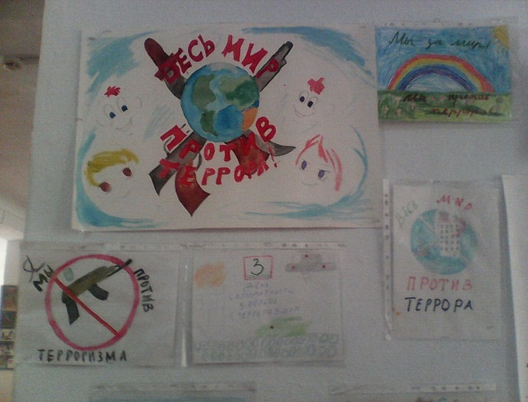
05.02.2016г. в актовом зале школы работниками общего отдела читального зала: Сигаури А.М. (зав. отделом) и Абдулаевой Т.С. (главный библиотекарь) была проведена беседа по теме: «Россия против терроризма!» с учащимися 11-х классов.
Ася Мутузовна рассказала учащимся, что терроризм - это тяжкое преступление, когда организованная группа людей стремится достичь своей цели при помощи насилия. Что террористы - это люди, которые захватывают в заложники, организуют взрывы в многолюдных местах , используют оружие, часто жертвами терроризма становятся невинные люди, среди которых есть и дети.
Табарик Сайдаминовна завершила беседу сказав, что, таким образом, можно сделать вывод, что терроризм в России обусловлен общественными противоречиями. Они оказывают негативное влияние на все стороны общественной жизни страны. И важнейшей предпосылкой эффектной борьбы с терроризмом наряду с мерами правоохранительных органов спецслужб, является умение граждан противостоять терактам, правильно себя вести в условиях этой опасности.

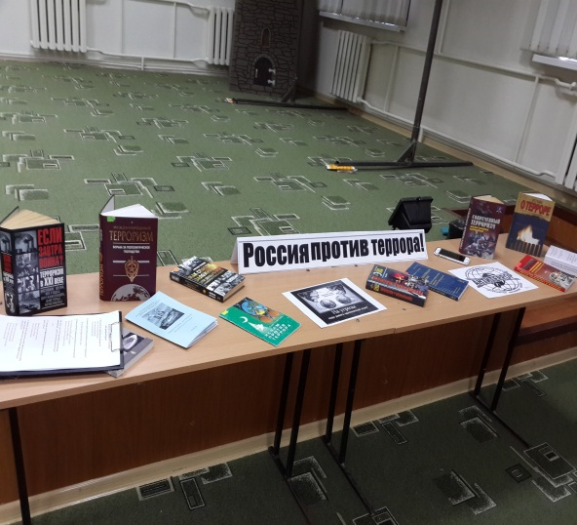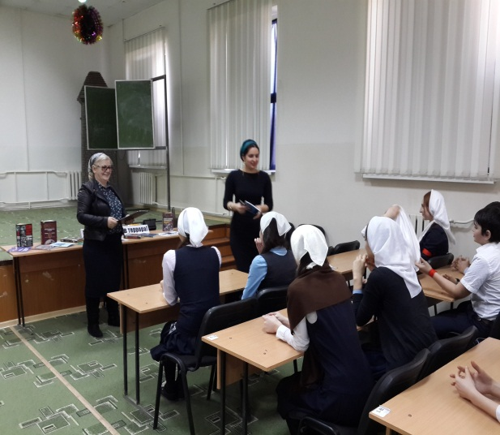
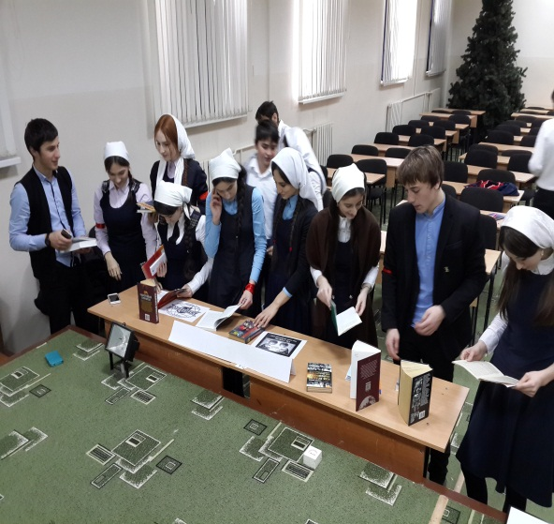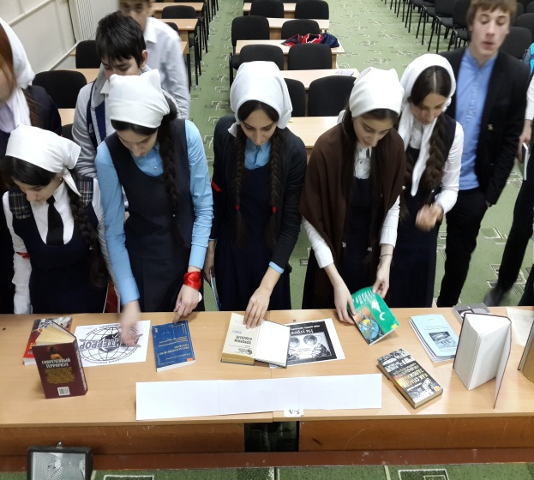
08.02.16г. в ДК с. Алхан-Кала состоялось мероприятие по теме: Реализация Единой Концепции духовно-нравственного воспитания и развития подрастающего поколения; профилактика экстремизма и терроризма.

На мероприятии присутствовали:
1.Гадаев А. – кадий Грозненского района;
2. Магомедмерзоев М.С. – глава Грозненского р-на;
3. Баудинов М. – зам.гл. администрации Грозненского района;
4. Дулаев А.Х. – нач. ОУУП ПДИ
5. Эльмерзаев И. – зам.директора департамента по связям с религиозными и общественными организациями Администрации Главы и Правительства
6.Алматов Л. глава администрации Алхан-Калинского с/п
7.Ятаев М.Х.- председатель Совета старейшин с.Алхан-Кала

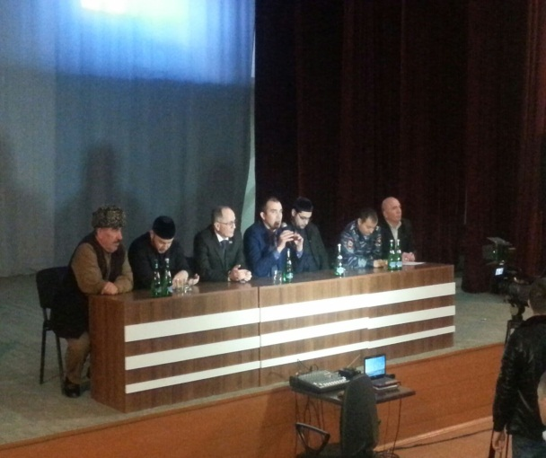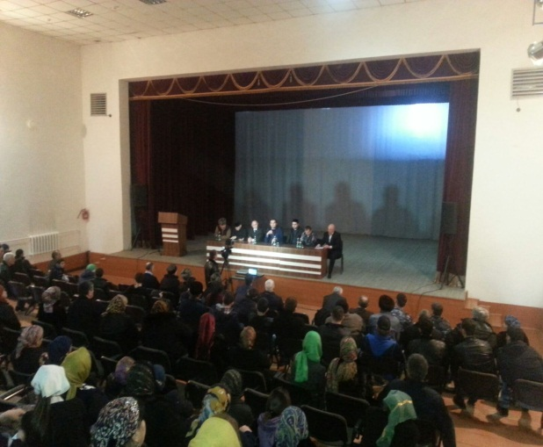

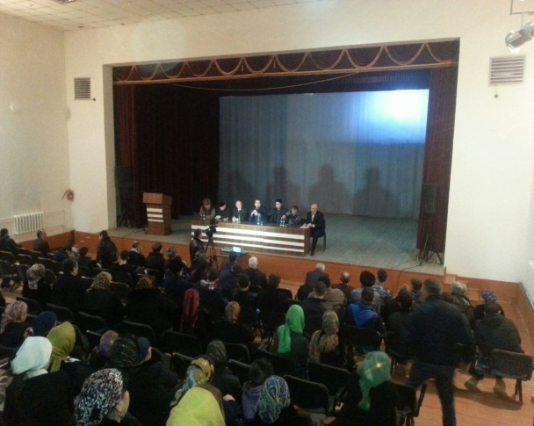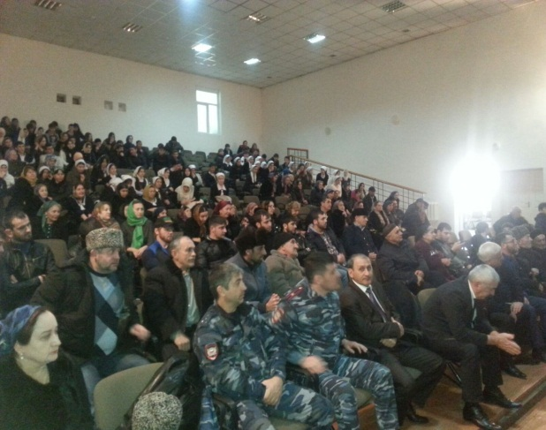
29.01.16г. классным руководителем 3 «Е» класса Идуевой З.Н был проведен открытый классный час: «Мир профессий».
Зита Нурдиевна рассказал учащимся о разных профессиях которые необходимы и все в равной степени важны и нужны. Но главное нужно придерживаться выражению: «Все работы хороши выбирай на вкус».

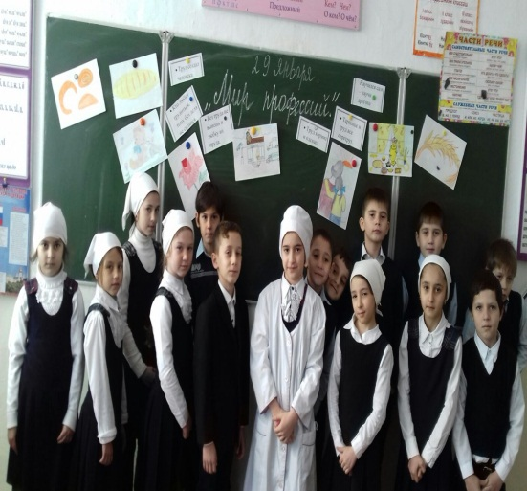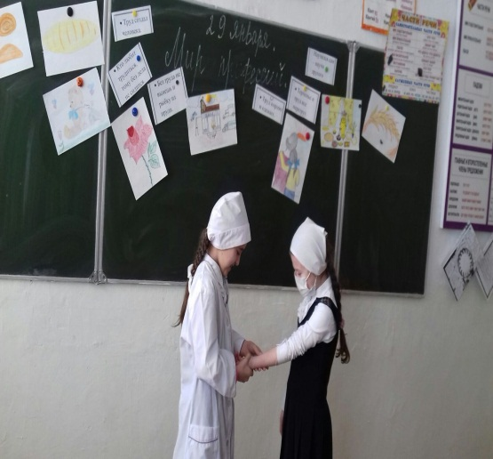
17.02.16г. в актовом зале школы состоялась Встреча учащихся с депутатом парламента ЧР Маликовым А. М. по теме: «Проблема терроризма среди молодежи».
На встрече присутствовали: глава администрации Алхан-Калинского с/п Алматов Л. и педагог-организатор по ДНВ Исмаилов А.А.
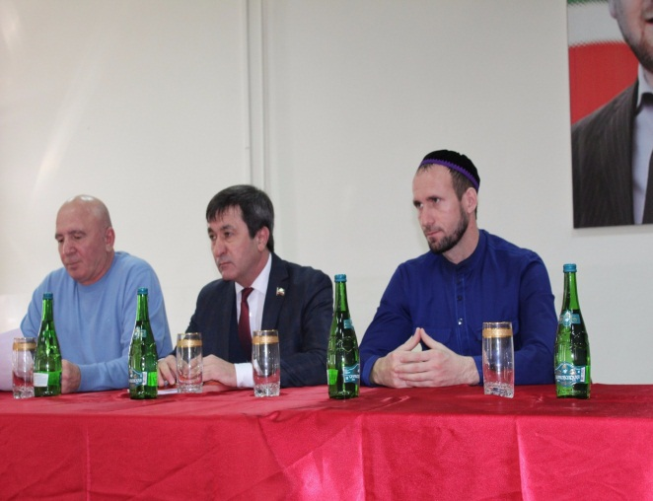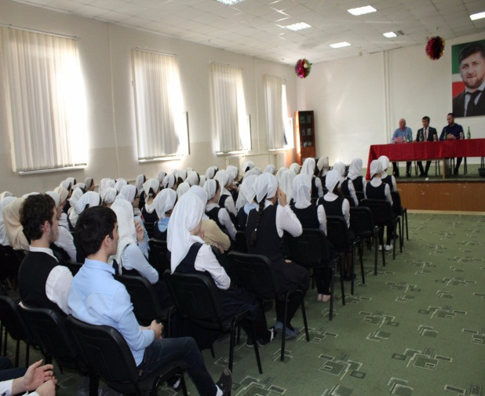
16.02.16г. в актовом зале школы состоялось родительское собрание. Директор школы Абдулазиева Т.М. ознакомила родителей с приказом о запрете ношения учащимися телефонов в школу.
На встрече присутствовали: имам села Лорсанов А., глава администрации Алхан-Калинского с/п Алматов Л., председатель Совета старейшин с.Алхан-Кала Ятаев М.Х., инспектор ПДН старший лейтенант полиции Исаев А., куратор Грозненского района по ДНВ Хагиев Р. и председатель родительского комитета Грозненского района Адуева З.

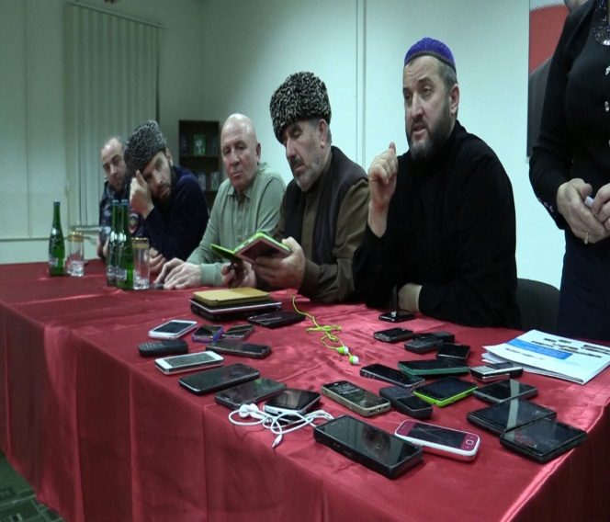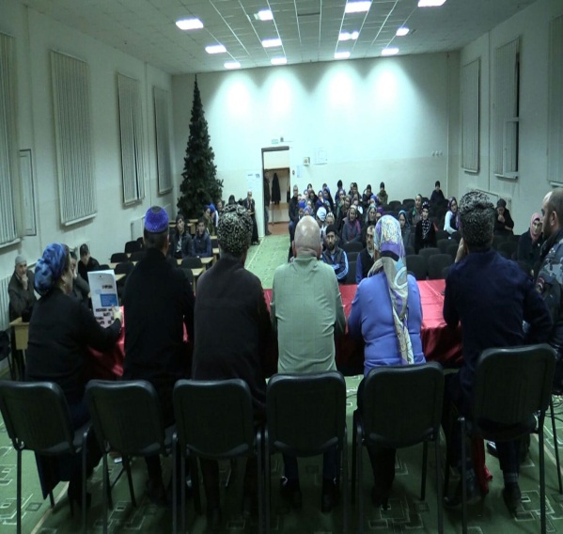
17.02.16г. в актовом зале школы был проведен второй этап интеллектуальной игры: «Четыре знатока» среди команд знатоков общеобразовательных школ Грозненского района.
Жюри, согласно положению о проведении игры, распределило места следующим образом:
1 место-команда знатоков Толстой-Юрт СОШ №1
2 место-команда знатоков Алхан-Кала СОШ №1
3 место-команда знатоков Кулары СОШ
Победители игры были награждены кубками и дипломами МОПД «АХМАТ»
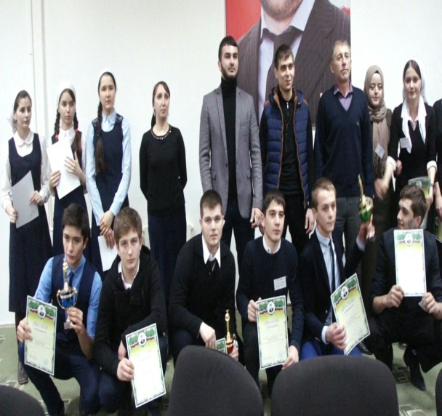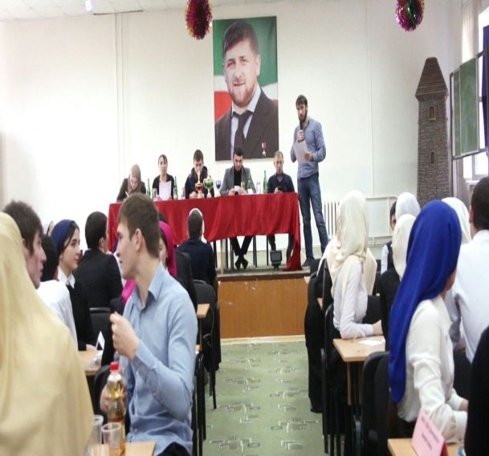
11.02.2016г.с учащимися 10-11 классов проведена беседа по теме:
«Уголовная и административная ответственность несовершеннолетних». Беседу провели: инспектор ПДН старший лейтенант полиции Исаев А., куратор Грозненского района по ДНВ Хагиев Р. и духовный наставник Исмаилов А.А.

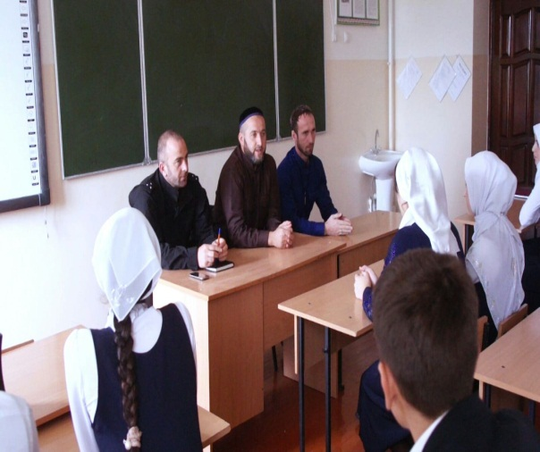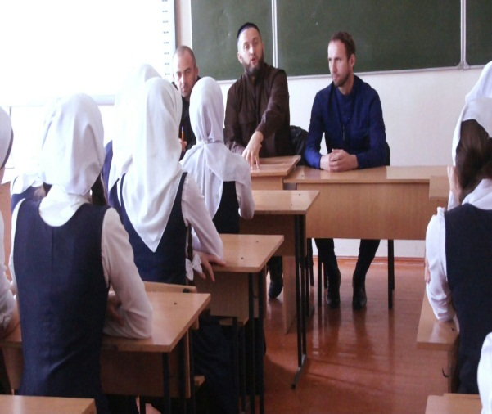

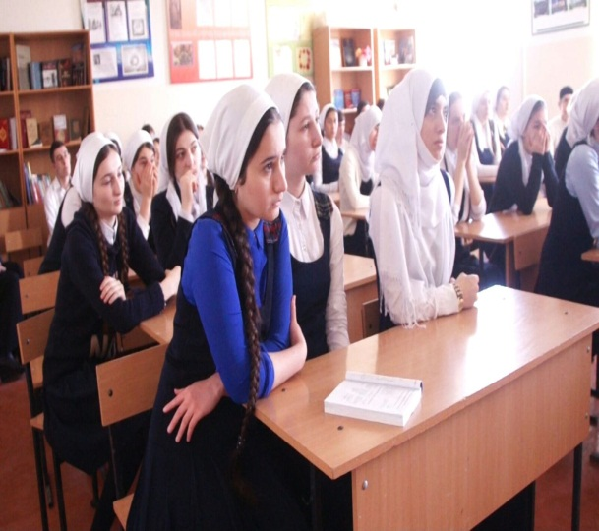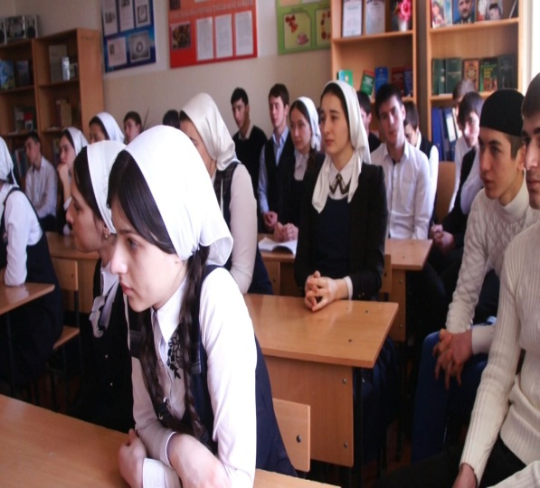
19.02.2016г. ко Дню Защитника Отечества учителя физической культуры Ибиев С.К. и Ишхаев А.А. среди учащихся 5-х классов провели «Весёлые старты». Победители награждены грамотами.
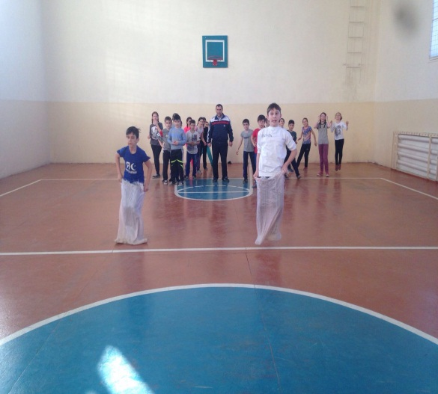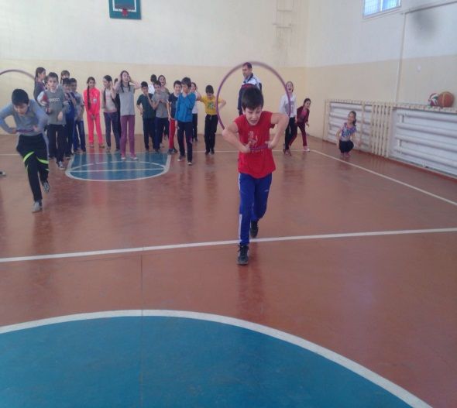
20.02.16г. состоялось Общешкольное мероприятие посвященное, Дню защитника Отечества: «Славные сыны Отечества».
Мероприятие началось с исполнения гимнов России и ЧР.
Далее ведущие рассказали учащимся об истории Дня защитника Отечества, поздравили всех с этим замечательным праздником.
За тем прозвучала литературно-музыкальная композиция: «Славные сыны Отечества».
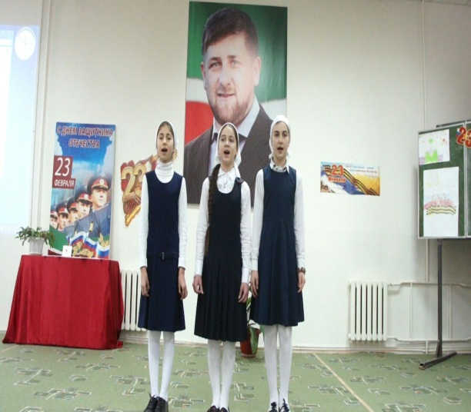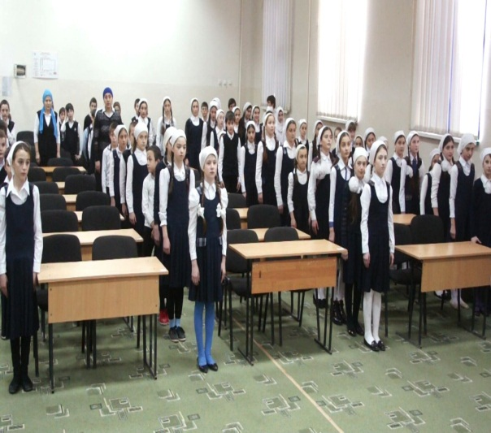
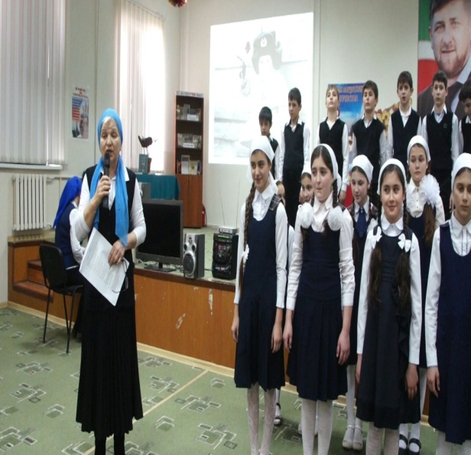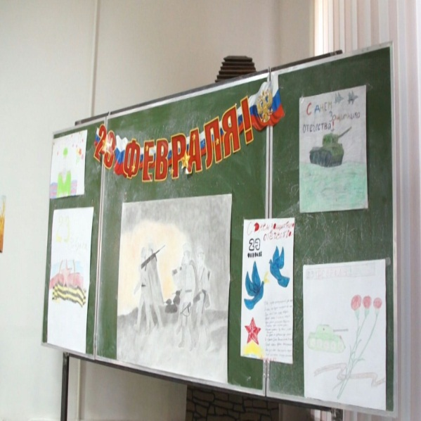
05.02.15г.была проведена плановая эвакуация учащихся, педагогического и технического персонала.
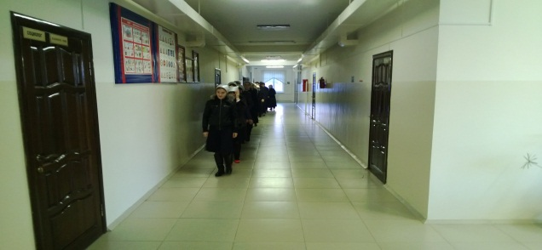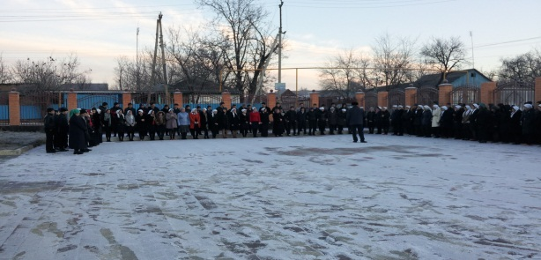
Всероссийский урок: «Арктика-фасад Росси».
Цель: повышение осведомлённости обучающихся о природе, истории исследования и освоения, задачах современного освоения Арктики.
11.02.2016 г. в 8-х классах учителем географии Муртазалиевой Петимат Лечаевной были проведены уроки «Арктика - фасад России».

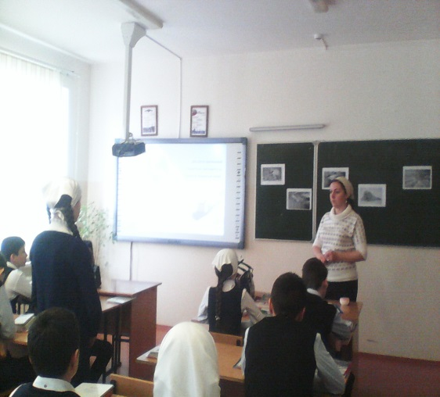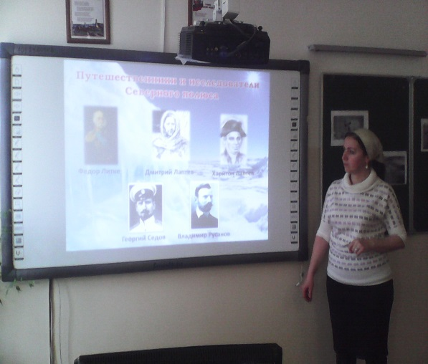
29.02.16г. педагогом-психологом М.Б. Гаймаевой проведен классный час по теме: «Что такое суицид» в 6 «г» классе.
Малика Баудиновна рассказала учащимся о типах, формах и о способах суицида. И о том, что в разных культурах отношение к суициду всегда было негативным.
В конце классного часа было проведено анкетирование.
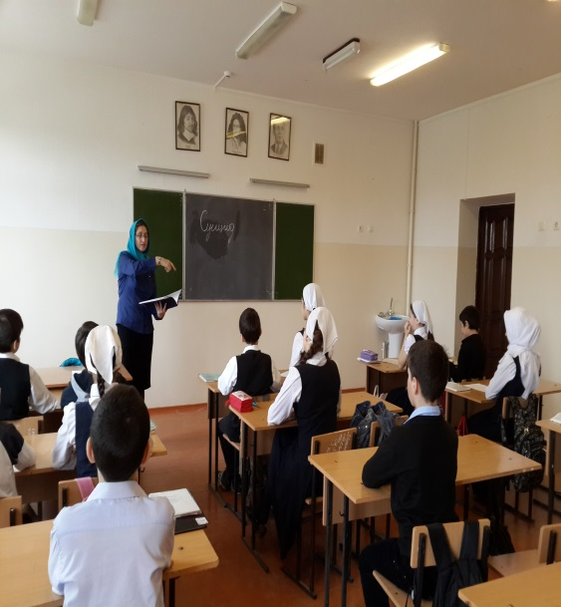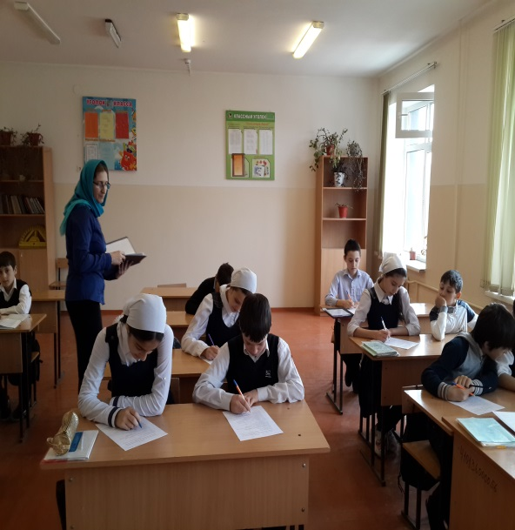

03.03.16г. учителем физической культуры Ибиевым С.К. проведены спортивные соревнования: «Веселые старты» между 6-7и классами.
Учащиеся с удовольствием и с азартом приняли участие во всех видах состязания.
Победителям были вручены грамоты.
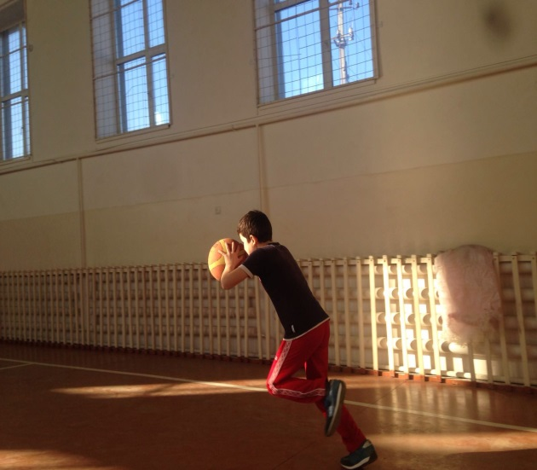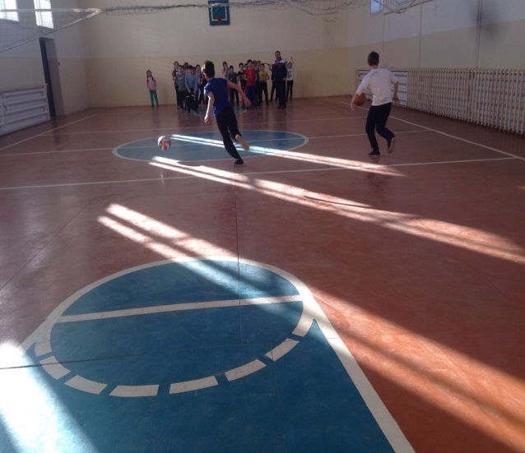
Встреча с инспекторами ПДН капитаном Магомадовым И.У., лейтенантом Исаевым А. и старшим лейтенантом Таймысхановой З.А.
Цель: контроль посещаемости учащихся; наличие дневников.
10.03.16г. инспекторами ПДН, педагогом-организатором Исмаиловым А.А. и завучем по ВР Килоевой Л.Л. был проведен рейд по проверке посещаемости учащихся и наличие дневников в среднем звене.
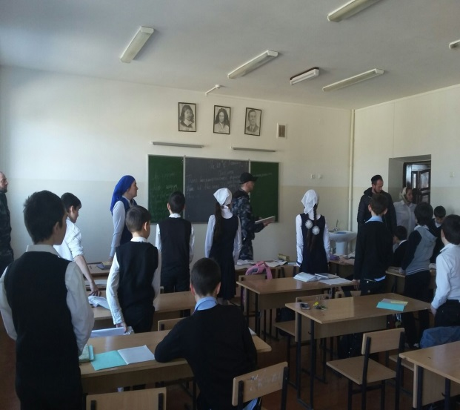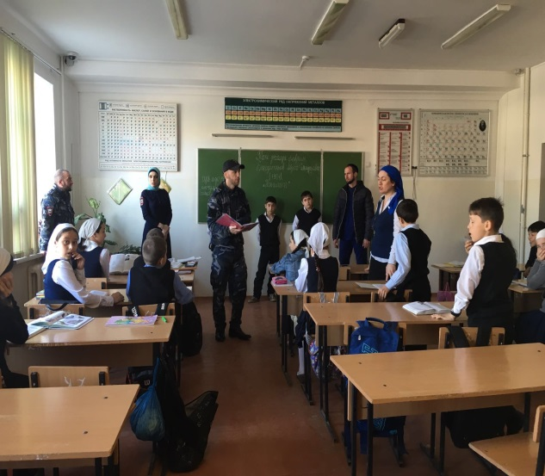
12.03.16г. в 10 «б» классе был проведен открытый классный час по теме: «Вред и польза социальных сетей». Классный руководитель: Чапанова Т.З.
Цель: объяснить учащимся, какой вред приносит здоровью человека социальные сети.
Классный час прошел в форме игры. Класс был, разбит на три группы, и каждая группа приводила свои положительные и отрицательные доводы о социальных сетях.
Классный час сопровождался презентацией.
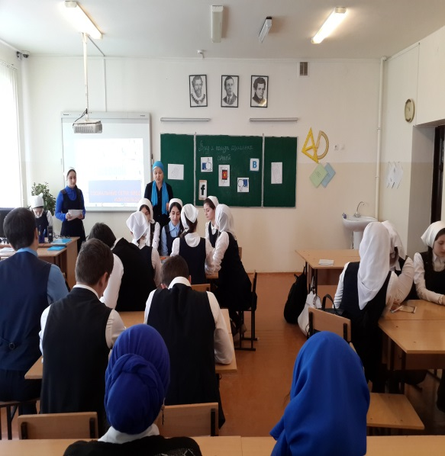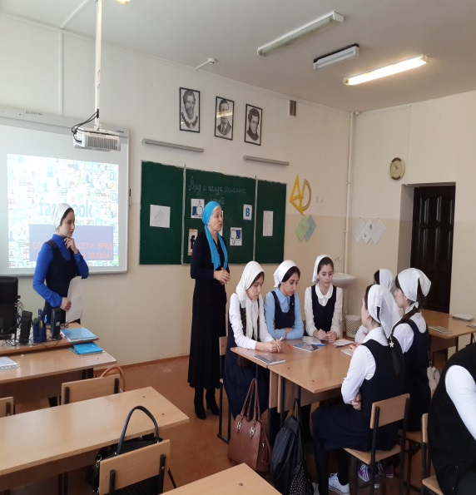
15.03.16г. учащиеся организовали и провели петицию, на которой выразили свой протест против проявления терроризма.
Цель: осудить самое гнусное зло на земле.
В своих речах дети осудили всех тех, кто проливает кровь ни в чем не повинных людей. В заключении учащиеся скандировали: «Терроризму-НЕТ!»
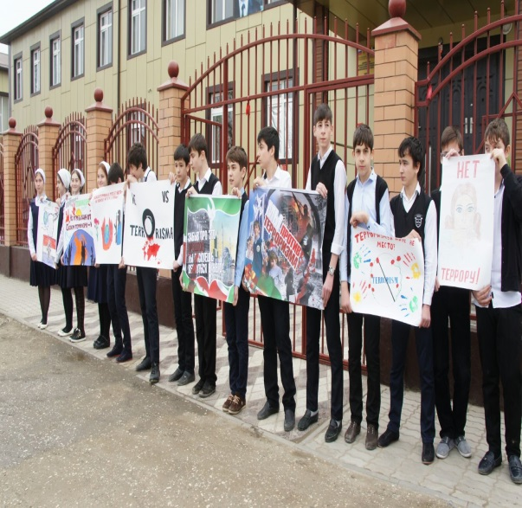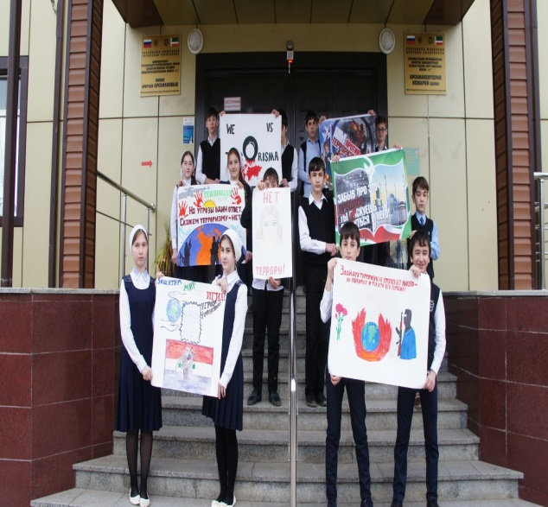
01.03.16г. в 4 «д» классе классным руководителем Тикаевой И.А. проведен открытый классный час: « Права ребенка»
Иман Алиевна рассказала учащимся, когда и кем была принята Конвенция о правах ребенка и познакомила с основными группами Конвенции.
Все учащиеся пришли к единому мнению, что все люди рождаются свободными и равными, все имеют одинаковые достоинства и права.
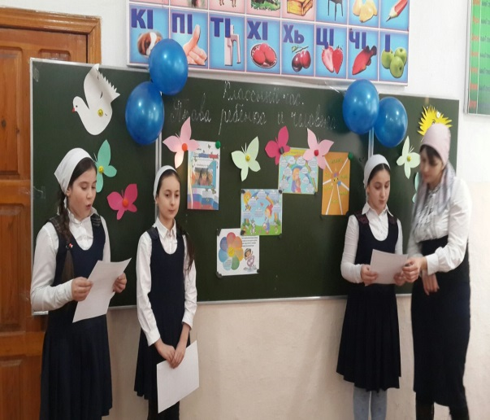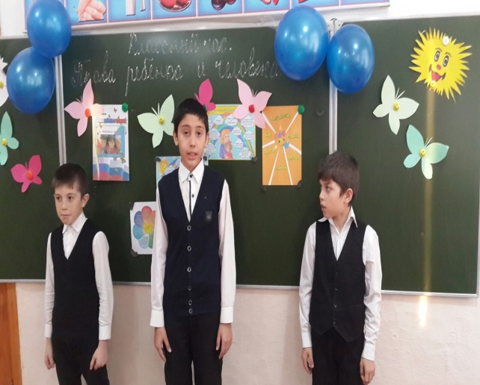
05.03.16г. в актовом зале школы состоялось общешкольное мероприятие, посвященное Международному женскому Дню 8 Марта.
Цель: подчеркнуть значимость праздника как международного праздника женского дня.
На мероприятие были приглашены родители учащихся, учителя и девочки школы. В честь них был устроен большой концерт силами учащихся школы. Проведен конкурс блюд. После мероприятия присутствующие были приглашены на чаепитие.
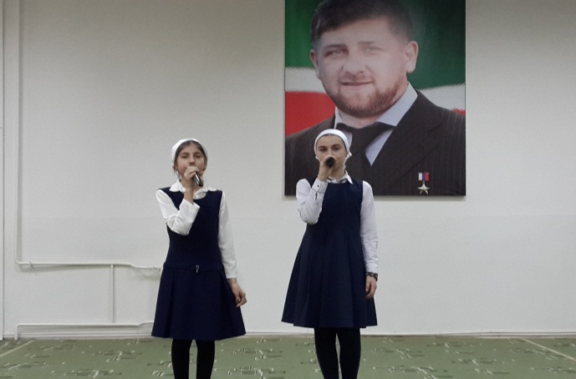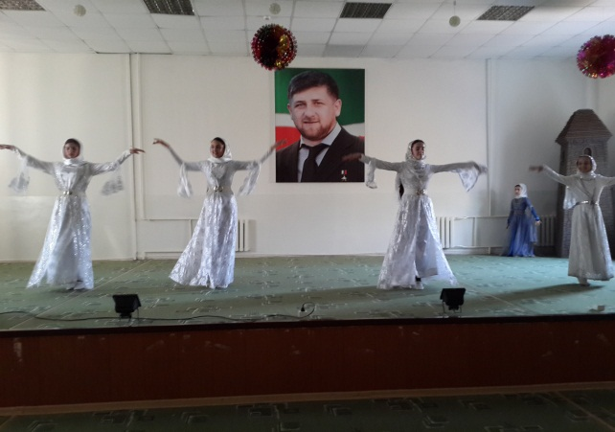
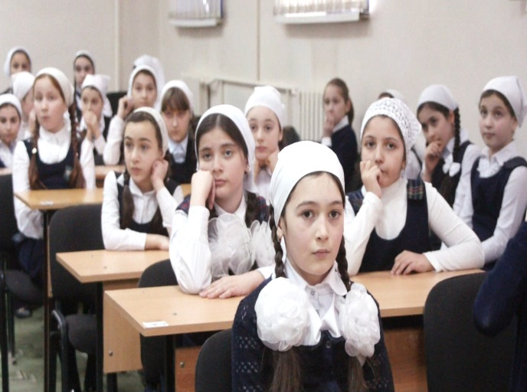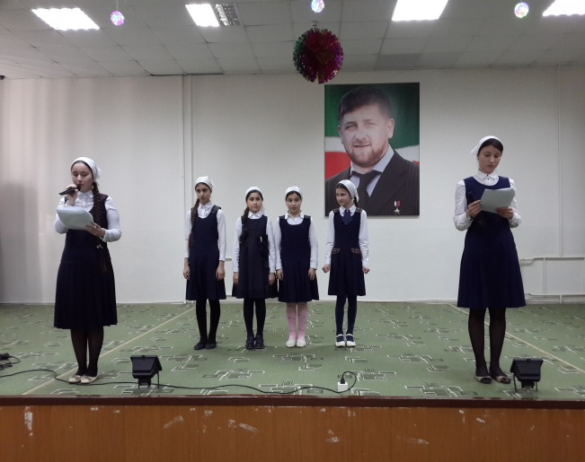
05.03.16г.Классный час в 3 «б» классе: «8 марта!»
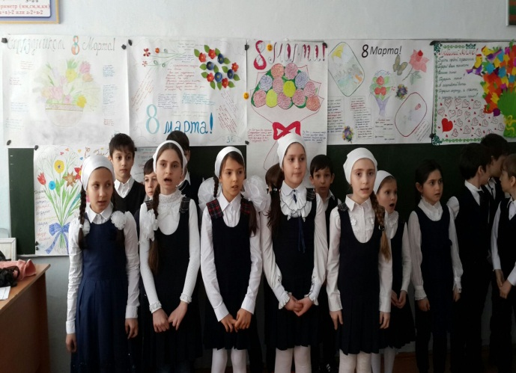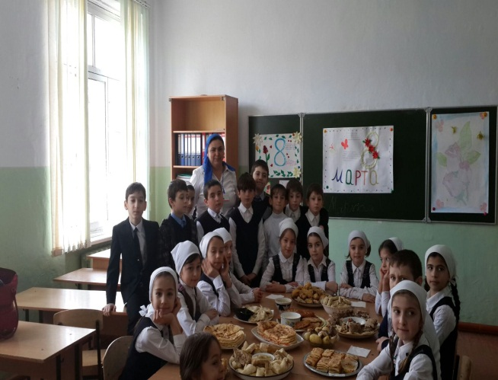
Уроки, посвященные творчеству известного художника ХIХ века Петра Захарова
Цель: познакомить учащихся с творчеством П.З. Захарова и содействовать эстетическому воспитанию.
01-02.03.16г. учителем истории Цуевой Л.С. и учителем русского языка и литературы Мусаевой А.Х были проведены уроки посвященные творчеству известного художника ХIХ века Петра Захарова.
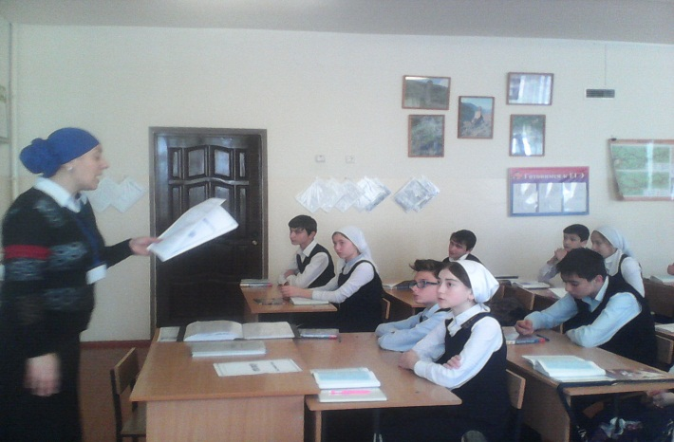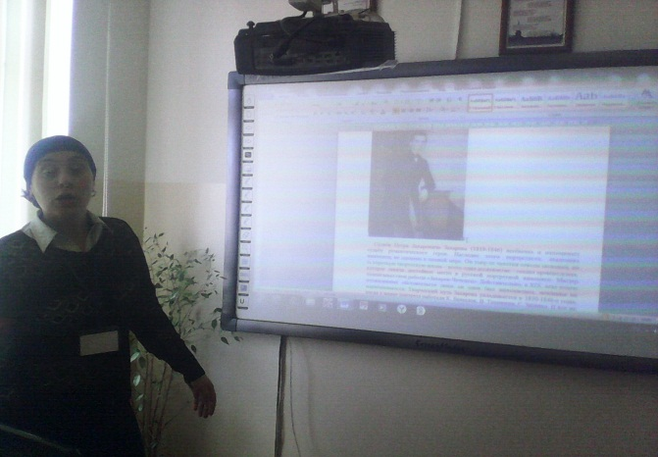
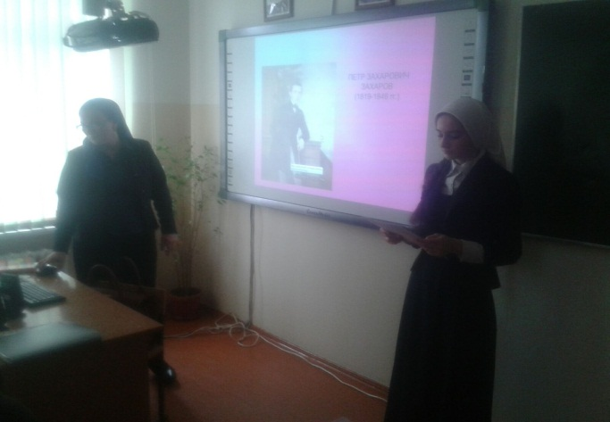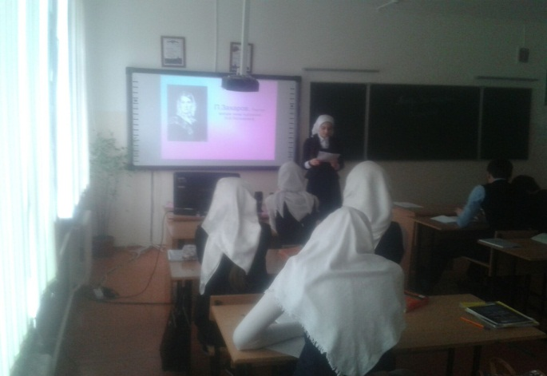
02.03.16г. был проведен рейд в составе: инспектора ПДН Магомадовым И.И., соцпедагога Табалаевой Д.Р. и педагога-организатора по ДНР Исмаиловым А.А.
Проверкой установлено, что учащийся 6 г класса Арсамурзаев А. пропускает занятия по болезни (ветрянка)
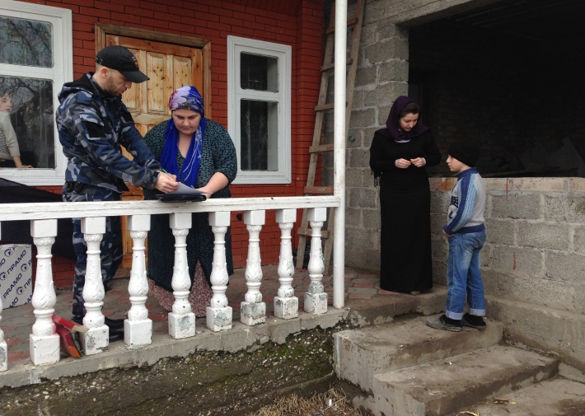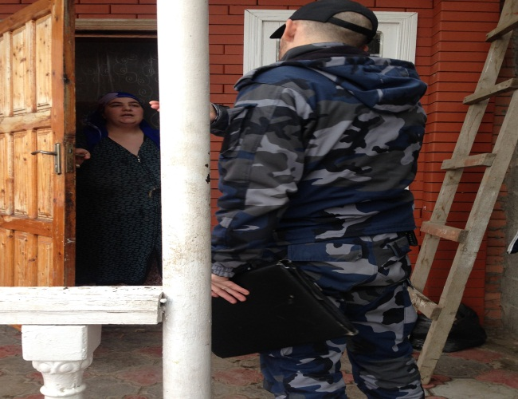
Конкур чтецов поэмы М.Ю. Лермонтова: «Мцыри»
Цель: продолжить знакомство с творчеством П.З. Захарова через поэму «Мцыри» М.Ю. Лермонтова.
04.03.16г. в школе был проведен конкур чтецов поэмы М.Ю, Лермонтова: «Мцыри» среди учащихся 8-х классов.
Конкурс организовала учитель русского языка и литературы Ахметхажиева М.У.
Учащиеся читали отрывки из поэмы Лермонтова М.Ю. «Мцыри» которые сопровождались показом иллюстраций великого художника П. Захарова.
Победители конкурса были награждены грамотами.
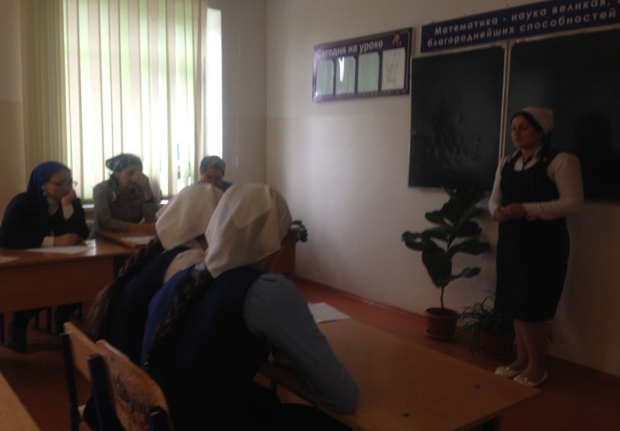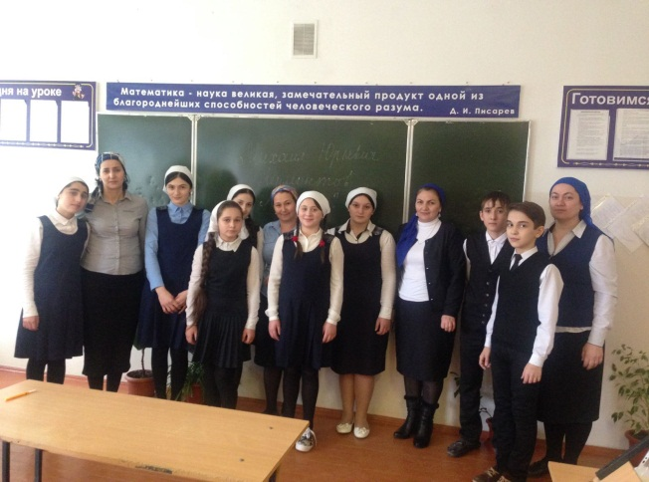
11.03.16г. в ДК с.Алхан-Кала состоялась встреча с жителями поселения.
На встрече присутствовали приглашенные: Кадыров Ислам Вахаевич - руководитель аппарата Администрации Главы и Правительства ЧР., Хасиев Б. - глава Грозненского муниципального района, депутат Парламента ЧР -Хазбулатов Б., Жамалдаев Ш.В.- заместитель президента Парламента ЧР., Арсанукаев А.М-Х - начальник Грозненского РОВД и кадий Грозненского муниципального района – Гадаев Аслан.
Выступающие рассказали, что тринадцать лет назад жители Чеченской Республики приняли самое правильное решение. Это был исторический выбор, который положил конец череде бед и трагедий, и открыл дорогу в светлое будущее, где нет места войнам.
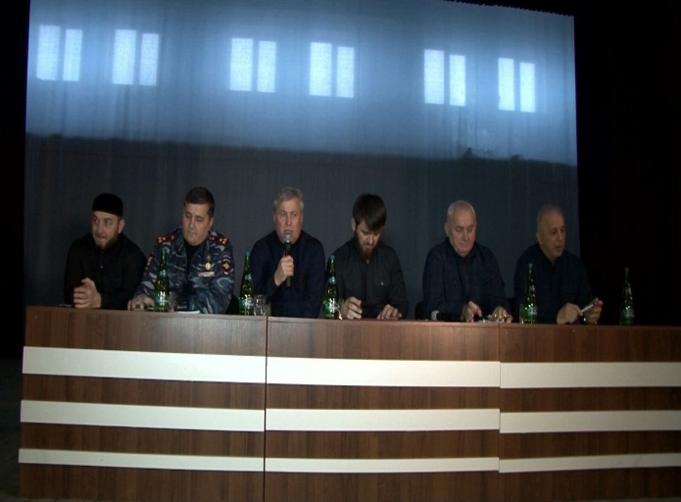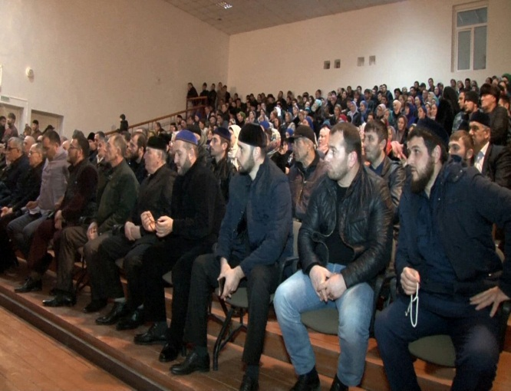
01.03.2016г. был проведен конкурс: «История Ислама» среди 8-х классов. Конкурс организовали учащиеся 10 «А» класса: Писаров И. и Берсанукаева Х. под руководством педагога-организатора по ДНВ Исмаилова А.А.
Учащиеся грамотно излагали материал по теме конкурса. Было очевидным, что дети готовились к мероприятию с большим желанием и интересом.
Победители были награждены грамотами.
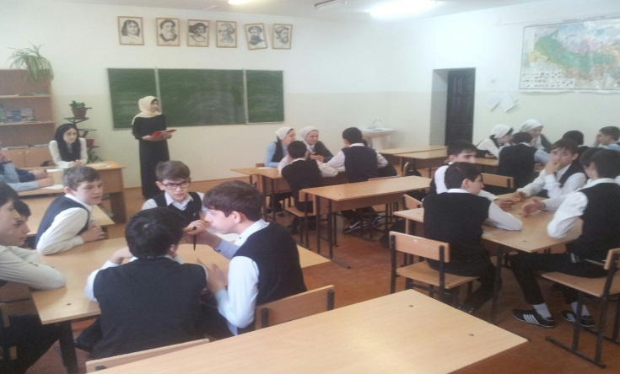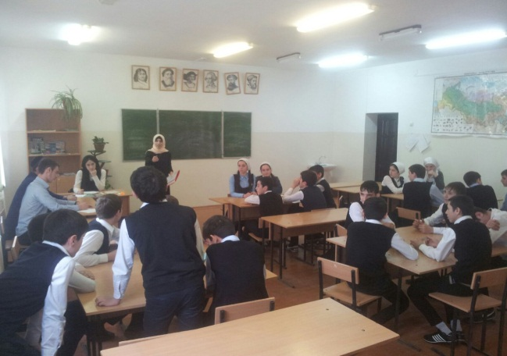
С 21.03.по 21.03.16г заместителем директора по безопасности Килоевым М.М. проведены беседы среди учащихся 5-11 классов на темы: «Государственные символы ЧР», « Конституция ЧР».
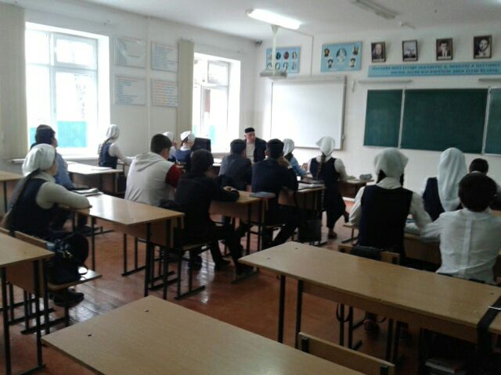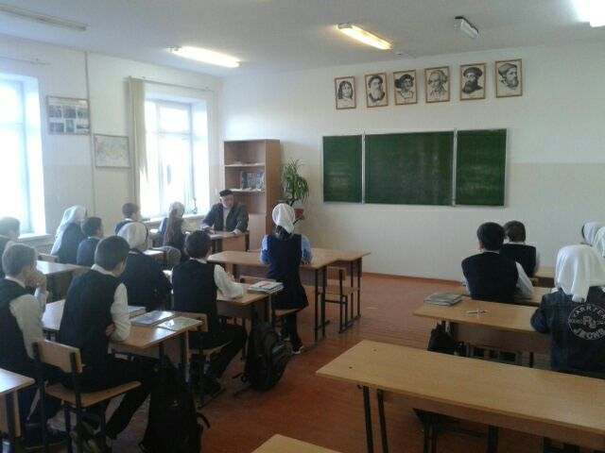
17.03.16г.классный час в 8 «г» классе на тему: «Имя беды-наркотики».
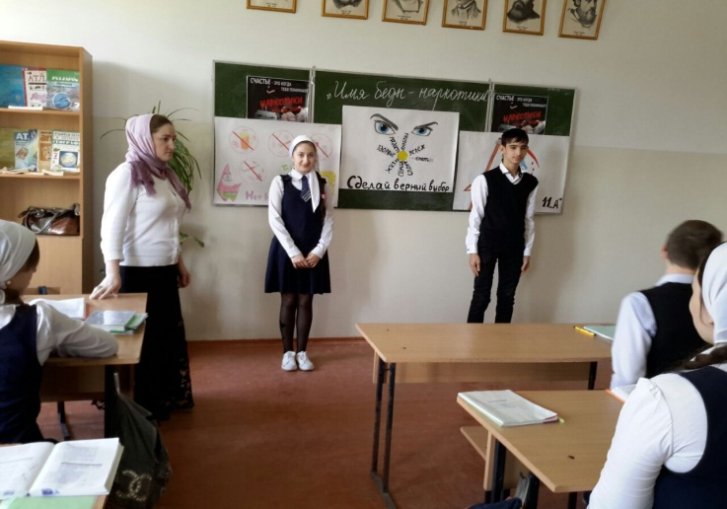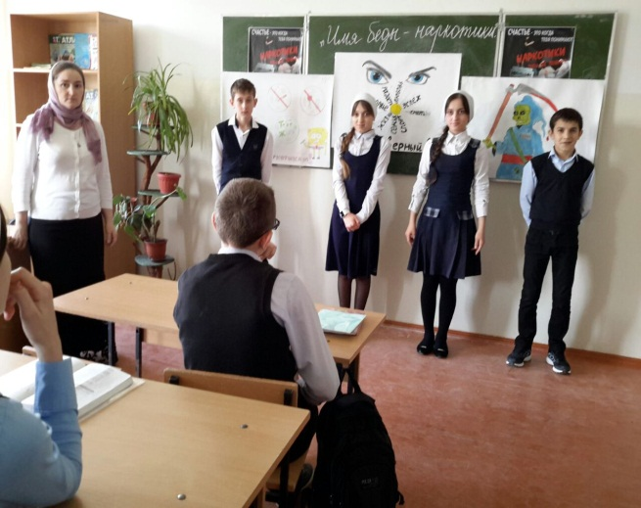
Субботник,посвящённый Дню Конституции ЧР.
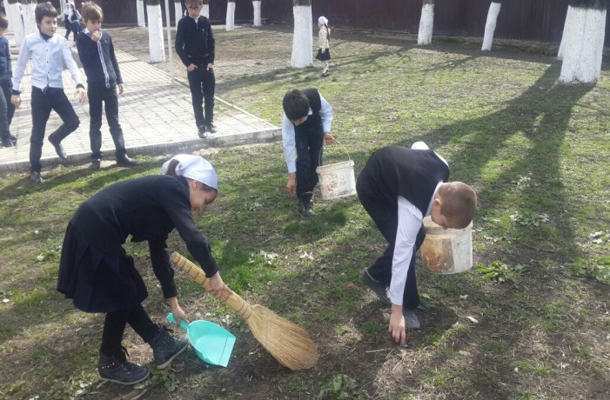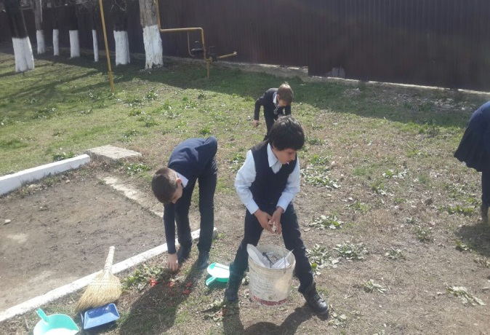
С 16.03.16г., 18.03.16г. классные часы в 8 «б» классе(кл.рук. Арсанукаева М.В.) и в 3 «а» классе (кл.рук. ) Чапаева Д.И.
Цель: воспитание гражданской позиции, потребности в выполнении конституционного долга.
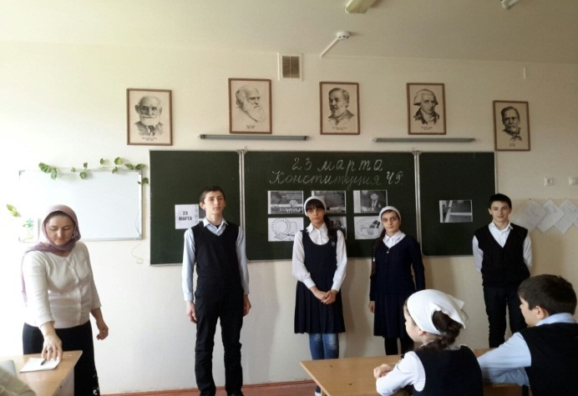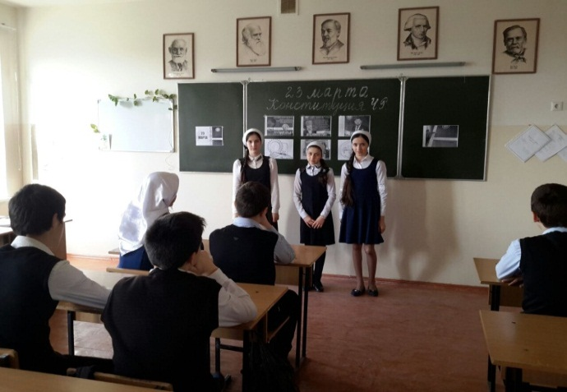
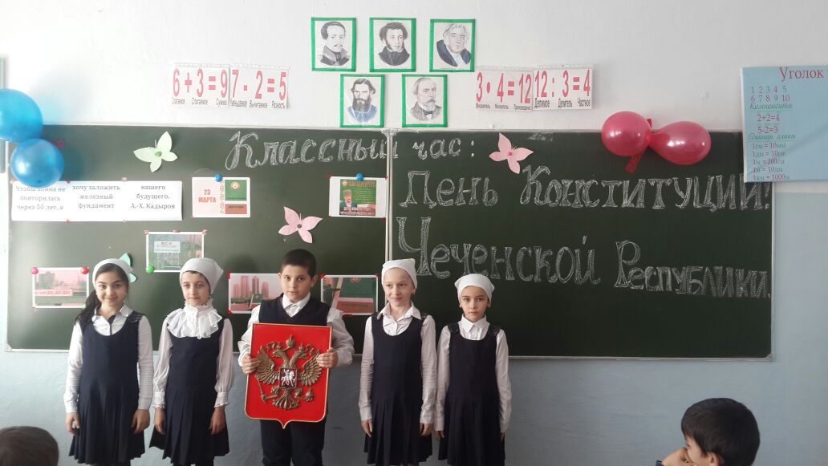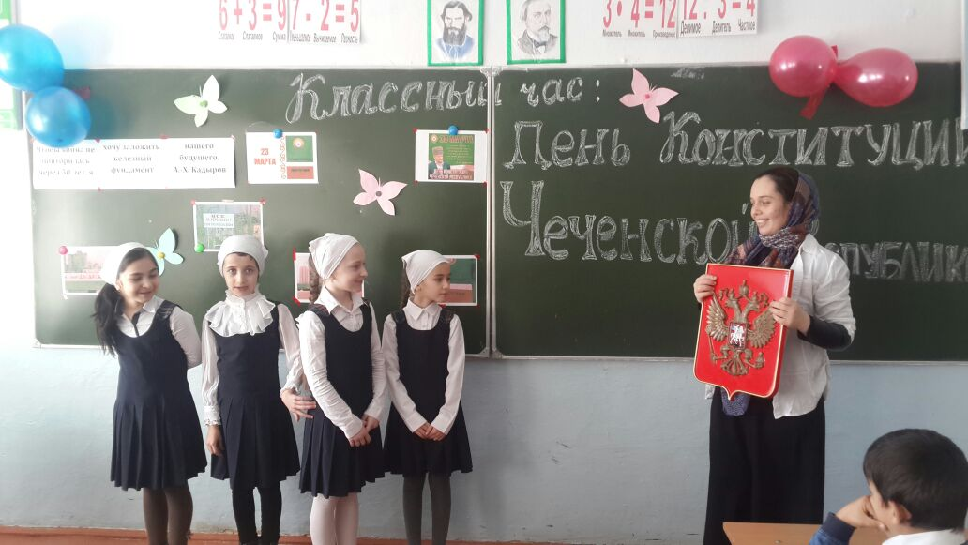
21.03.16г. Единый урок в 8 «а» классе посвящённый 13-й годовщине Референдума по принятию Конституции ЧР. Классный руководитель Килоева Л.Л. отметила, что 23 марта 2003года на общенародном референдуме был принят документ, засвидетельствовавший нашу историческую общность с Россией. На уроке детьми был сделан вывод, что быть гражданином, значит любить свою Родину, знать права и выполнять обязанности, охранять территорию, беречь природу, гордиться культурой и языком своего народа, приумножать богатства. И в заключении дети просмотрели историческую хронику проведения Референдума под руководством А-Х.Кадырова, благодаря которому мы живём в мире и согласии и процветаем как достойный субъект РФ.
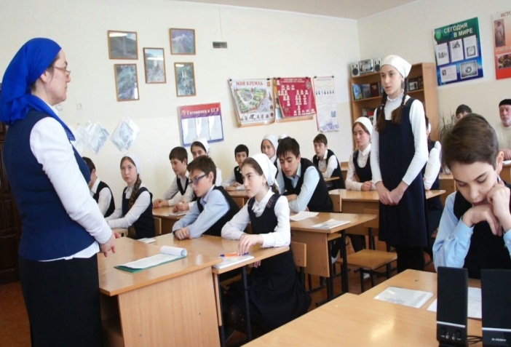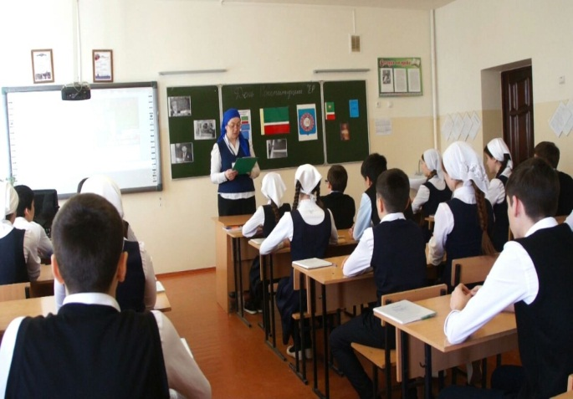
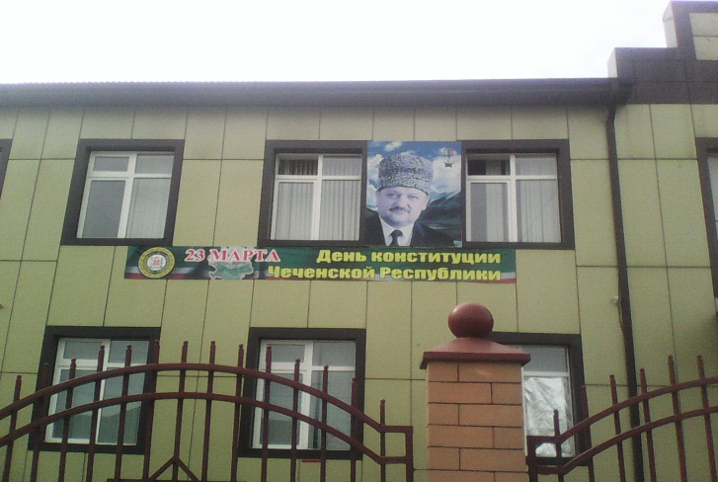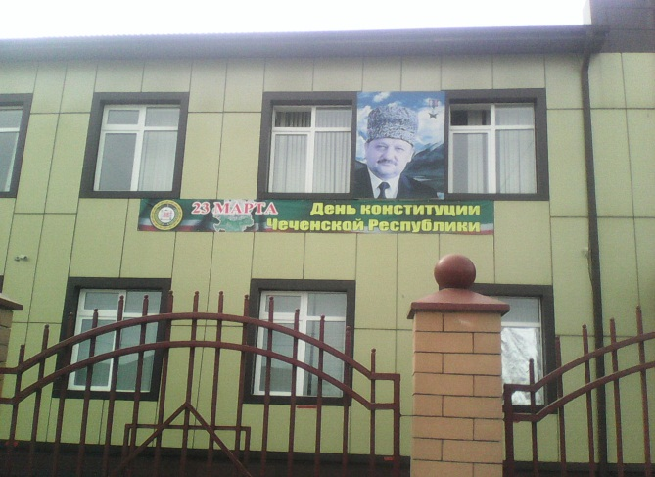
Книжная выставка: «Страницы истории ЧР»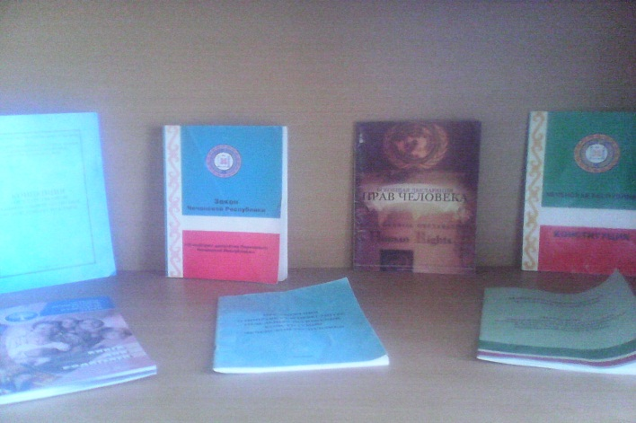 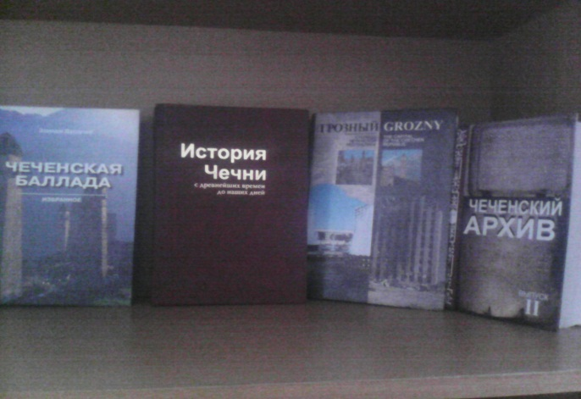
Участие команды ШСК «Ахмат» в турнире по волейболу - третье место в Республиканском турнире по волейболу среди молодежи.
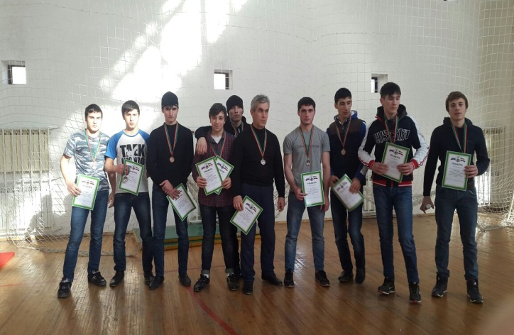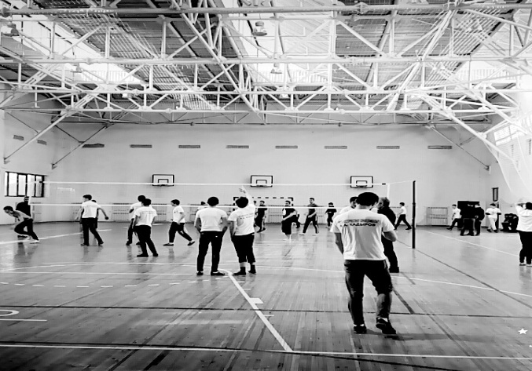
Районное мероприятие : «Нюнбергский процесс- 70 лет спустя». Ведущие и гость мероприятия прокурор Грозненского муниципального района Тагиев Адлан Усманович рассказали о прохождении Нюнбергского процесса, который считается одним из великих событий прошлого века. О том, что он стал финальным аккордом событий ВОВ.

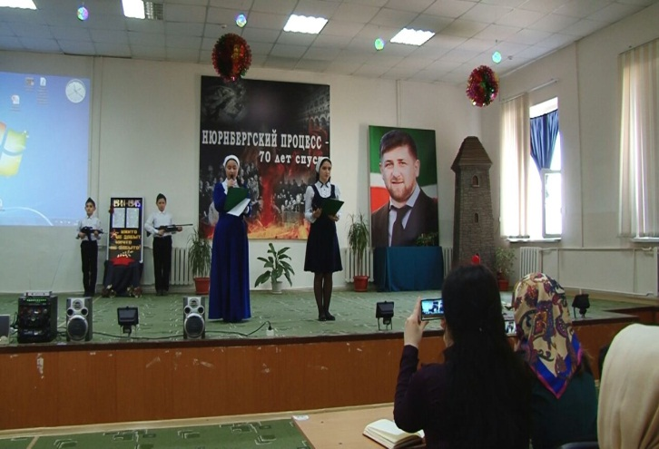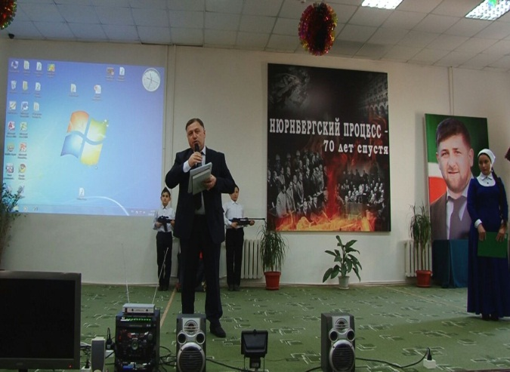

Заместитель директора по ВР: Килоева Л.Л.

